Фруктовая серия "РОПИАН" ("ROPIAN") также изготовлена из растительного сырья, поэтому безопасна даже для чувствительной кожи и подходит для всей семьи (в том числе и детям). Секрет серии "РОПИАН" ("ROPIAN") заключается в наличии экстракта тропических фруктов (грейпфрут, папайя, апельсин, киви), обогащенного витамином С и увлажняющего кожу. Он бережно ухаживает как за кожей тела, лица и головы, так и за волосами.
Экстракт грейпфрута не вызывает раздражения кожи, рекомендуется в качестве тонизирующего средства. Содержит фруктовую кислоту и оказывает на кожу вяжущее, очищающее и отбеливающее действие, так же используется в косметических препаратах как консервант, разбавитель, регулятор pH.
Плоды киви богаты витамином С, аминокислотами, фруктовыми кислотами. Используют в качестве увлажняющего и питающего кожу компонента, благоприятно воздействующего на обменные процессы в клетках кожи. Оказывает оздоравливающее действие на волосы и кожу головы.
Масло апельсина в косметике используется как увлажняющий компонент. Благотворно влияет на кожу любого типа. Содержит витамины C, B, P, каротин, эфирные масла. Витаминизирует, увлажняет, пополняет внутренние ресурсы кожи, стимулирует клеточный обмен и метаболизм углеводов и липидов.
Папайя используется для очищения, оздоровления, а также для разглаживания морщин кожи. Масло авокадо легко и быстро усваивается кожей и не вызывает раздражений. Богато витаминами А, С, D, E, K, PP и витаминами группы В2.
Фруктовая пенка для умывания, 120г
  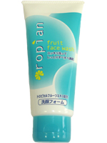
  Пенка тщательно очищает лицо и заботится о здоровье Вашей кожи.
  - Кремовая пена очень нежно и бережно омывает Вашу кожу.
  - Благодаря входящим в состав экстрактам тропических фруктов (грейпфрут, папайя, апельсин, киви) улучшает структуру кожи и делает её здоровой и абсолютно гладкой.
  - Даже после применения сохраняет естественную влажность кожи без дополнительных усилий.
Фруктовый гель для снятия макияжа, 200г
  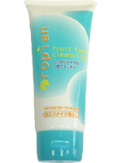
  Мгновенно и без остатка удаляет даже самый стойкий макияж! Гель отлично пенится и легко обволакивает лицо, снимая макияж и глубоко очищая поры кожи.
  - Благодаря входящим в состав экстрактам тропических фруктов (грейпфрут, папайя, апельсин, киви) полностью очищает кожу и улучшает её структуру. Даже после применения сохраняет естественную влажность кожи без дополнительных усилий.
  - Полностью удаляет даже трудноудаляемый макияж, грим и загрязнения пор.
Фруктовое мыло для тела, 600мл, зап/блок 500мл
  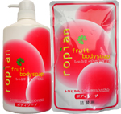
  Мыло легко и гладко обволакивает тело благодаря обильной пене и входящим в состав увлажняющим ингредиентам.
  - Экстракт тропических фруктов (грейпфрут, папайя, апельсин, киви) обеспечивает естественное увлажнение Вашей кожи и не нарушает ее природный баланс.
  - Благодаря обильному пенообразованию моет тело легко, свежо и чисто.
  - Предотвращает шелушение кожи благодаря естественному увлажнению тела.

Фруктовый шампунь с восстанавливающим эффектом, 600мл, зап/блок 500мл
  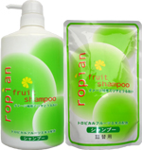
  Увлажнение и блеск до самых кончиков!
  Шампунь прекрасно очищает и восстанавливает поврежденную структуру волос, увлажняет их и придает блестящий и здоровый вид.
  - Благодаря входящим в состав экстрактам тропических фруктов (грейпфрут, папайя, апельсин, киви) делает волосы гладкими и приятно шелестящими.
  - Обеспечивает волосам увлажнение и блеск и делает их податливыми.
  - Минимизирует вред от воздействия фена и расчёсывания.
Фруктовый кондиционер с восстанавливающим эффектом, 600мл, зап/блок 500мл
  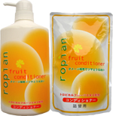
  Увлажнение и блеск до самых кончиков!
  Кондиционер дополняет и усиливает действие шампуня, защищает ваши волосы от негативный воздействий среды и восстанавливает их поврежденную структуру.
  Благодаря входящим в состав экстрактам тропических фруктов (грейпфрут, папайя, апельсин, киви) делает волосы гладкими и приятными на ощупь.
  - Обеспечивает волосам увлажнение и блеск, делая их послушными.
  - Минимизирует вред от воздействия фена и расчёсывания.
Фруктовая маска для поврежденных волос, 300г
  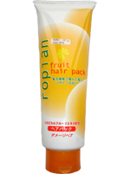
  Увлажнение и блеск до самых кончиков!
  Средство предназначено для интенсивного восстановления поврежденных волос. Оно целенаправленное воздействует на структуру ослабленных волос, оказывает лечебное воздействие, увлажняет и придаёт им блеск от корней до самых кончиков!
  - Благодаря экстрактам тропических фруктов (грейпфрут, папайя, апельсин, киви) делает волосы гладкими и приятными на ощупь.
  - Обеспечивает волосам увлажнение и блеск, делает их послушными.
  - Минимизирует вред от воздействия фена и расчёсывания
Фруктовая вода для волос, 285мл, зап/блок 285мл
  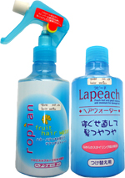
  Благодаря экстрактам тропических фруктов вода отлично увлажняет волосы, делает их шелковистыми и прямыми от корней до самых кончиков! Средство помогает привести ваши волосы в порядок после сна, выпрямляет их, способствует удалению грязи и дольше поддерживает их чистоту.
  - Выпрямляет запутанные волосы и делает их гладкими и послушными вашим пальцам.
  - Минимизирует вред от воздействия фена и расчёсывания.
  - Увлажняет повреждённые волосы и делает их блестящими и стильными.
Фруктовое масло для глубокой чистки лица и удаления макияжа, 200мл
  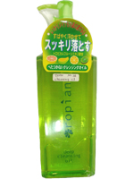
  Средство очень экономично в использовании и за один раз очищает лицо и удаляет макияж. Легко справляется даже со стойкой тушью и губной помадой. Масло для глубокой чистки лица и удаления макияжа хорошо смывается водой и обладает освежающим эффектом.
  Содержит масло авокадо, которое легко и быстро усваивается кожей и не вызывает раздражений. Масло для глубокой чистки лица и удаления макияжа богато витаминами А, С, D, E, K, PP и витаминами группы В2.

